Anvisning Return

Namn: Personnummer:_______________________
Antal personal vid förflyttning:__________________ Returnbelt / flexibelt: ja / nej Storlek:_________

Personliga instruktioner vid förflyttningen:

1. Returnbelt ska placeras på brukaren med det elastiska bandet uppåt och den förstyvade delen neråt mot sittbensknölarna. Fäst med kardborrebanden.
2. Placera fötterna på plattan enligt markering.
3. Kontrollera knästöd.
4. Lås hjulen.

- Uppresning till stående: Efterspänn bältet och fäst låsbandet (returnbelt) runt ReTurn som säkerhet.
- Överflyttning: Gör en kort överflyttning.
- Sätta sig ned: Lås hjulen. Knäpp upp låsbandet. Hjälp brukaren att komma ner i sittande.

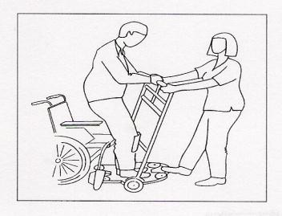
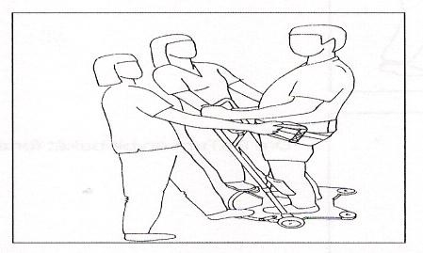
Assisterad uppresning Självständig uppresning

Säkerhet:
- Ge alltid motvikt när brukaren reser sig upp, sätter sig ned samt under överflyttningen, se bild.
- ReTurn är inte avsedd för längre transporter.
- ReTurn får endast användas på plant golv.

Utprovat av: Datum:

Sjukgymnast:__________________________________________________________________________
Telefon:______________________________________________________________________________

Arbetsterapeut:________________________________________________________________________
Telefon:______________________________________________________________________________

